Руководители Отдела МВД России по Кемеровскому району приняли участие в родительском собрании перед зимними каникулами.
В рамках операции «Каникулы» сотрудники Отдела МВД России по Кемеровскому району провели родительское собрание в «Береговской средней общеобразовательной школе».
В мероприятии приняли участие заместитель начальника ОМВД России по Кемеровскому району подполковник внутренней службы Н.А. Карауглан, начальник Госавтоинспекции Кемеровского района подполковник полиции А.В. Терехин и старший инспектор ПДН майор полиции Л.С. Косинская.
Собрание проведено накануне каникул не случайно. Отдыхая и проводя много времени на улицах, дети, зачастую, предоставлены сами себе, что нередко приводит к трагедиям.
Открыла мероприятие инспектор по делам несовершеннолетних майор полиции Л.С. Косинская. Она рассказала присутствующим о состоянии преступности среди несовершеннолетних на территории Береговского сельского поселения, назвала причины и условиями, способствующие этому.
Начальник Госавтоинспекции Кемеровского района подполковник полиции А.В. Терехин в своем выступлении озвучил данные статистики относительно дорожно-транспортного травматизма с участием детей, назвал основные причины ДТП.
«В основном в авариях виноваты взрослые, которые не приняли необходимые профилактические меры безопасности при перевозке детей в транспорте, в частности, не установили в машинах удерживающие устройства - автокресла, забыли пристегнуть несовершеннолетних пассажиров ремнями безопасности. - отметил А.В. Терехин, - зачастую родители просто не объясняют Правила поведения на дороге при переходе улиц, не используют в темное время суток светоотражающие элементы. Именно это и приводит к серьезным травмам, а то и гибели детей».
Заместитель начальника Отдела МВД России по Кемеровскому району подполковник внутренней службы Н.А. Карауглан остановился на проблеме подростковой наркомании и алкоголизма. Он порекомендовал родителям в период каникул быть особенно внимательными к досугу детей, обратить внимание на круг их общения. В случае возникновения проблемных ситуаций незамедлительно обращаться за помощью к педагогам или сотрудникам полиции.
В завершении собрания член Общественного совета при ОМВД России по Кемеровскому району священник церкви Святого Архангела Михаила в деревне Береговая отец Даниил, который является отцом четырех учеников Береговской школы поблагодарил за плодотворное сотрудничество в деле воспитания подростков и отметил, что все же главным и определяющим в этом вопросе остаются родители.

Инспектор по пропаганде ОГИБДД
ОМВД России по Кемеровскому району
старший лейтенант полиции А.Ю. Кузьмина
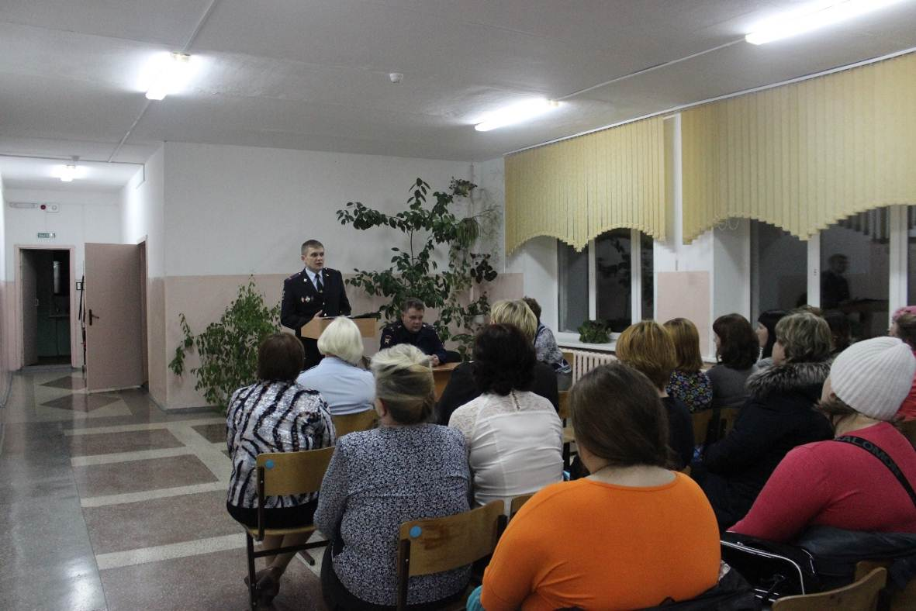2